КОНТРОЛЬНО-СЧЕТНЫЙ ОРГАН
МУНИЦИПАЛЬНОГО ОБРАЗОВАНИЯ ПРИОЗЕРСКИЙ
МУНИЦИПАЛЬНЫЙ РАЙОН ЛЕНИНГРАДСКОЙ ОБЛАСТИ

г. Приозерск «15» декабря 2016г.

По результатам повторной экспертизы проекта муниципальной программы «Благоустройство территории муниципального образования Петровское сельское поселение муниципального образования Приозерский муниципальный район Ленинградской области на 2017-2019 годы», замечания, отраженные в заключение от 05.12.2016года, ответственным исполнителем устранены.
Контрольно-счетный орган подтверждает полномочия администрации МО Петровское сельское поселение по установлению данного расходного обязательства.

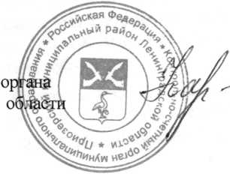

Председатель контрольно-счетного
Призерского района Ленинградской В.Н. Карпенко

